第八章《二元一次方程组》培优测试题
一．选择题（每小题 3 分，共 10 小题）
- 下列方程组中是二元一次方程组的是（ ）
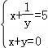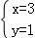A．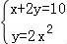 B．
C．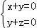 D．
- 下列各组数值中，是方程2x﹣y=8的解的是（ ）
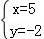
  - 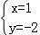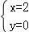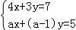B． C．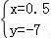D．
- 若方程组 的解x和y相等，则a的值为（ ）
A．1 B．2 C．3 D．4 4．解二元一次方程组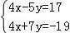时，用代入消元法整体消去4x，得到的方程是
（ ）
A．2y=﹣2 B．2y=﹣36 C．12y=﹣36 D．12y=﹣2
- 为了迎接体育中考，体育委员到体育用品商店购买排球和实心球，若购买2
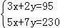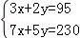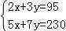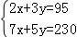个排球和3个实心球共需95元，若购买5个排球和7个实心球共需230元，若设每个排球x元，每个实心球y元，则根据题意列二元一次方程组得（ ）
  - B．

C． D．
- 已知关于x，y的二元一次方程4ax﹣3y=﹣1的一组解为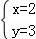，则a的值是
（ ）
A．﹣1 B．﹣2 C．1 D．2
- 用加减法解方程组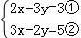下列解法错误的是（ ）
A．①×2﹣②×（﹣3），消去y B．①×（﹣3）+②×2，消去x
C．①×2﹣②×3，消去y D．①×3﹣②×2，消去 x 8．如图，在长为15，宽为12的矩形中，有形状、大小完全相同的5个小矩形，

则图中阴影部分的面积为（ ）
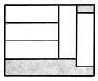
A．35 B．45 C．55 D．65
- 解下面的方程组时，要使解法较为简便，应（ ）
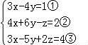
A．先消去x B．先消去y C．先消去z D．先消去常数
- 鸡兔同笼问题是我国古代著名趣题之一，大约在1500年前，《孙子算经》中就记载了这个有趣的问题．书中是这样叙述的：“今有雉兔同笼，上有三十五头，下有九十四足，问雉兔各几何？”这四句话的意思是：有若干只鸡、兔同在一个笼子里，从上上面数，有35个头；从下面数，有94只脚．求笼中各有几只鸡和兔？经计算可得（）
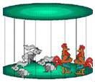
A．鸡20只，兔15只 B．鸡12只，兔23只
C．鸡15只，兔20只 D．鸡23只，兔12只

二．填空题（每小题 3 分，共 8 小题）
- 若方程mx﹣2y=3x+4是关于x、y的二元一次方程，则m的取值范围是 ．
- 为了开展“阳光体育”活动，某班计划购买甲、乙两种体育用品（每种体育用品都购买），其中甲种体育用品每件20元，乙种体育用品每件30元，共用
去150元，请你设计一下，共有 种购买方案．
- 已知已知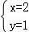是方程组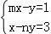的解，则（m﹣n）2= ．
- 小明去文具店购买了5只黑色碳素笔和3个修正带，一共花费74元，其中

黑色碳素笔的单价比修正带的单价多2元，求黑色碳素笔的单价和修正带的单价．设黑色碳素笔的单价为x元，修正带的单价为y元，依题意可列方程组为 ．
- 方程组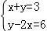的解是 ．
- 已知关于x，y的二元一次方程组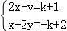，则x﹣y的值是
- 对于X、Y定义一种新运算“¤”：X¤Y=aX+bY，其中a、b为常数，等式右边是通常的加法和乘法的运算．已知：5¤2=27，3¤4=19，那么2¤3= ．
- “六一”前夕，市关工委准备为希望小学购进图书和文具若干套，已知2
套文具和3套图书需104元，3套文具和2套图书需116元，则1套文具和1 套图书需 元．

三．解答题（共 66 分，共 7 小题）
19．（8分）解下列方程组
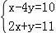
（1）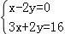（2）

20．（9分）某超市将某种碳酸饮料每瓶的价格上调10%，将某种果汁饮料每瓶的价格下调5%，调价后买上述碳酸饮料3瓶和果汁饮料2瓶共花费17.5元．已
知调价前买这两种饮料各一瓶共花费7元，问这两种饮料在调价前每瓶各多少元？

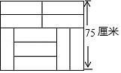
21．（9分）如图，用10块相同的小长方形地砖拼成一个宽是75厘米的大长方形，用列方程或方程组的方法，求每块小长方形地砖的长和宽分别是多少厘米？

22．（10分）小张用6000元购进A，B两种服装，按标价售出后可获得毛利3800元（毛利=售价﹣进价）．现已知A种服装的进价是60元/件，标价是100元/件；B种服装的进价是100元/件，标价是160元/件．
- 这两种服装各购进了多少件？
- 如果A种服装按标价的8折出售，B种服装按标价的7折出售，那么这批服装全部售完后，小张比按标价出售少收入多少元？

23．（10分）为了响应市委和市政府“绿色环保，节能减排”的号召，幸福商场用3300元购进甲、乙两种节能灯共计100只，很快售完．这两种节能灯的进价、售价如下表：
 | 进价（元/只） | 售价（元/只）
甲种节能灯 | 30 | 40
甲种节能灯 | 35 | 50

- 求幸福商场甲、乙两种节能灯各购进了多少只？
- 全部售完100只节能灯后，商场共计获利多少元？

24．（9分）某专卖店有A，B两种商品．已知在打折前，买20件A商品和10件
B商品用了400元；买30件A商品和20件B商品用了640元．A，B两种商品打相同折以后，某人买100件A商品和200件B商品一共比不打折少花640 元，计算打了多少折？

25．（11分）中雅七年级（1）班想买一些运动器材供班上同学阳光体育课件使用，班主任安排班长去商店买篮球和排球，下面是班长与售货员的对话：
班长：阿姨，您好！售货员：同学，你好，想买点什么？
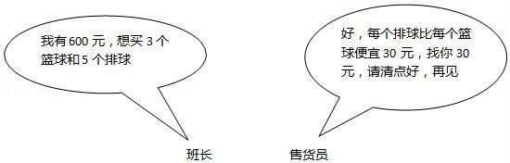
- 根据这段对话，你能算出篮球和排球的单价各是多少吗？
- 六一儿童节店里搞活动有两种套餐，1、套装打折：五个篮球和五个排球为一套装，套装打八折：2、满减活动：999减100，1999减200；两种活动不重复参与，学校打算买15个篮球，13个排球作为奖品，请问如何安排更划算？

参考答案
一．选择题（共 10 小题）
- 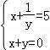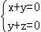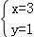解：A、，是二元二次方程组，故此选项错误；
B、 ，含有分式方程，故此选项错误；

C、 ，是三元一次方程组，故此选项错误；
D、 ，是二元一次方程组，故此选项正确．故选：D．
- 解：A、把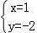代入方程左边得：2+2=4，右边=8，左边≠右边，故不是方程的解；
B、把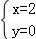代入方程左边得：4﹣0=4，右边=8，左边≠右边，故不是方程的解；

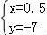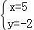C、把 代入方程左边得：1+7=8，右边=8，左边=右边，是方程的解；
D、把 代入方程左边得：10+2=12，右边=8，左边≠右边，故不是方程的解，故选：C．
- 解：把y=x代入方程组得：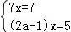，解得：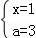，
则a的值为3，故选：C．
4．解：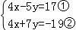，
②﹣①得：12y=﹣36，故选：C．
5．解：设每个排球 x 元，每个实心球 y 元，

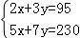
则根据题意列二元一次方程组得： ，

故选：B．
6．解：把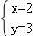代入方程4ax﹣3y=﹣1中得：8a﹣9=﹣1，解得：a=1．
故选：C．
7．解：A、①×2﹣②×（﹣3）得 13x﹣12y=21，此选项错误；
B、①×（﹣3）+②×2 得：5y=1，此选项正确；
C、①×2﹣②×3 得﹣5x=﹣9，此选项正确；
D、①×3﹣②×2 得：﹣5y=﹣1，此选项正确；故选：A．
- 解：设小矩形的长为x，宽为y，
根据题意得：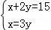，解得：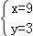，
∴S阴影=15×12﹣5xy=45．故选：B．
- 解：由方程组知①中没有未知数z，只需利用加减法消去②、③中的z求解较为简便，
故选：C．
- 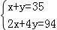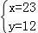解：设笼中有x只鸡，y只兔，根据题意得： ，
解得： ．故选：D．

二．填空题（共 8 小题）
11．解：方程移项，得 mx﹣2y﹣3x﹣4=0，整理，得（m﹣3）x﹣2y﹣4=0．
因为方程是关于 x、y 的二元一次方程，

所以 m﹣3≠0，所以 m≠3．
故答案为：m≠3．
- 解：设购买甲种体育用品x件，购买乙种体育用品y件，依题意得：20x+30y=150，
即 2x+3y=15，当x=3时，y=3．当x=6时，y=1．
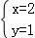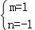即有两种购买方案．故答案是：两．
- 解：把 代入方程组得：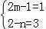，
解得： ，则原式=4，
故答案为：4
- 解：由题意可得，

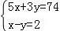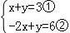．
，

故答案为：

15．解：
，

①﹣②，得3x=﹣3，
解这个方程，得x=﹣1，
把 x=﹣1 代入①，得
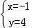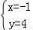﹣1+y=3，解得 x=4，
这个方程组的解为 ，故答案为： ．

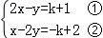
16．解： ，

①﹣②×2 得：3y=3k﹣3，解得：y=k﹣1，
把 y=k﹣1 代入②得： x﹣2（k﹣1）=﹣k+2，解得：x=k， x﹣y=k﹣（k﹣1）=1，故答案为：1
- 解：根据题中的新定义得：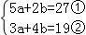，
①×2﹣②得：7a=35，解得：a=5，
把a=5代入①得：b=1，则原式=2×5+3×1=13，
故答案为：13
- 解：设1套文具x元，1套图书y元，
根据题意得：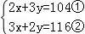，
①+②，得：5x+5y=220，
∴x+y=44．
故答案为：44．

三．解答题（共 7 小题）
19．解：（1）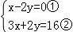，
①+②得：4x=16，解得：x=4 ，
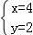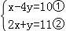把x=4代入①得：y=2，则方程组的解为 ；
（2） ，

①+②×4 得：9x=54，解得：x=6，
把x=6代入②得：y=﹣1，则方程组的解为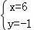．
- 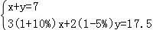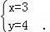解：设调价前碳酸饮料每瓶x元，果汁饮料每瓶y元，

根据题意得： ，

解得： ，

答：调价前碳酸饮料每瓶 3 元，果汁饮料每瓶 4 元．
- 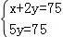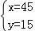解：设小长方形地砖的长为x厘米，宽为y厘米，根据题意得： ，
解得： ．

答：小长方形地砖的长为 45 厘米，宽为 15 厘米．
- 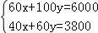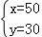解：（1）设A种服装购进x件，B种服装购进y件，由题意，得 ，
解得： ．

答：A 种服装购进 50 件，B 种服装购进 30 件；

（2）由题意，得： 3800﹣50（100×0.8﹣60）﹣30（160×0.7﹣100）
=3800﹣ 1000﹣360
=2440（元）．
答：服装店比按标价售出少收入 2440 元．
- 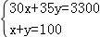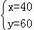解：（1）设商场购进甲种节能灯x只，购进乙种节能灯y只，根据题意得： ，
解得： ．

答：商场购进甲种节能灯 40 只，购进乙种节能灯 60 只．

（2）4 0×（40﹣30）+60×（50﹣35）=1300（元）．答：商场共计获利1300元．
- 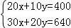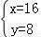解：设打折前A商品的单价为x元/件，B商品的单价为y元/件，根据题意得： ，
解得： ．

打折前，购买100件A商品和200件B商品一共要用100×16+200×8=320（0元），
打折后，购买100件A商品和200件B商品一共要用3200﹣640=2560（元），
∴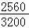=．答：打了八折．
- 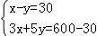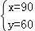解：（1）设篮球的单价为x元/个，排球的单价为y元/个，根据题意得： ，
解得： ．

答：篮球的单价为 90 元/个，排球的单价为 60 元/个．
（2）按套装打折购买需付费用为：10×（90+60）×0.8+5×90+3×60=1830（元），按满减活动购买需付费用为：15×90+13×60﹣200=1930（元）．
∵1830＜1930，
∴按套装打折购买更划算．

